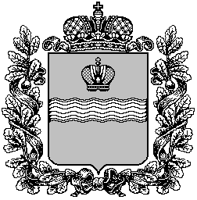

Поселковая администрация сельского поселения

«Поселок Детчино»

Малоярославецкого района

Калужской области

ПОСТАНОВЛЕНИЕ

28.12. 2020 г. № 257

Об утверждении муниципального задания
на 2021 год и на плановый период 2022 и 2023
годов для муниципального бюджетного учреждения
«Спортивный комплекс «Олимпионик»» сельского поселения
«Поселок Детчино»

В соответствии с требованиями статьи 69.2 Бюджетного Кодекса Российской Федерации, и формированием муниципальных заданий для бюджетных учреждений, финансируемых из бюджета сельского поселения «Поселок Детчино»

Поселковая администрация сельского поселения «Поселок Детчино»
Постановляет:
1. Утвердить муниципальное задание муниципального бюджетного учреждения «Спортивный комплекс «Олимпионик»» на 2021 год и на плановый период 2022-2023 годов согласно приложению № 1.
2.Настоящее постановление вступает в силу с 01.01.2021 г. и подлежит размещению на официальном сайте поселковой администрации сельского поселения «Поселок Детчино».
3.Контроль за исполнением настоящего постановления возложить на главного специалиста поселковой администрации сельского поселения «Поселок Детчино» Ланину Л.Л.

Глава администрации сельского поселения
«Поселок Детчино» Е.Л.Заверин

